## Css3

先纵后横，先x后y，先宽后高

伪类选择器的新属性：

1 ::selection

2 标签+:hover

3 标签+:focus

4 标签+:hover

5 标签+:active

1. 标签+:enable/:disable
2. 标签+:read-only/:read-write
3. 标签+:checked(checkedbox)/:indeterminate(radio)

用于表单的伪类

Require 必填

Optional可选

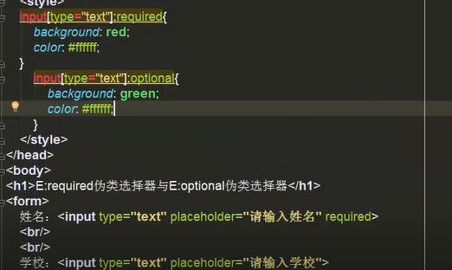

范围

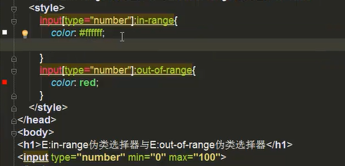

根元素选择器：

:root{}

根元素就是说整个页面

Body不能达到为整个网页赋色的效果因为body指的是页面包含内容

选不中选择器(排除)：

父标签*:not(子标签)：

为其单独设样式，其实没几把用。

空选择器：

标签:empty{}

内容为空时设置样式。

锚选择器：

:target{}

超链接被点击时锚点的样式

兄弟选择器：

Div~p: 为div的兄弟p标签设置属性。

追加选择器：

标签:after 在一个元素前追加

标签:Before 在一个元素后追加

相关属性：

contant：添加内容

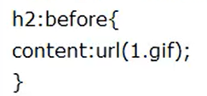

首选择器：

标签:first-line

标签:first-letter

属性选择器：

标签[attr=val]:

标签可加也可以不加，attr不加引号，val要加引号。但是如果val里包含_要在前面加上\。

属性选择器拓展：这里的val不加引号

1. [attr*=val]所选标签里是否包含val字符；
2. [attr^=val]所选标签开头是否包含val字符；
3. [attr$=val]所选标签末尾是否包含val字符；